
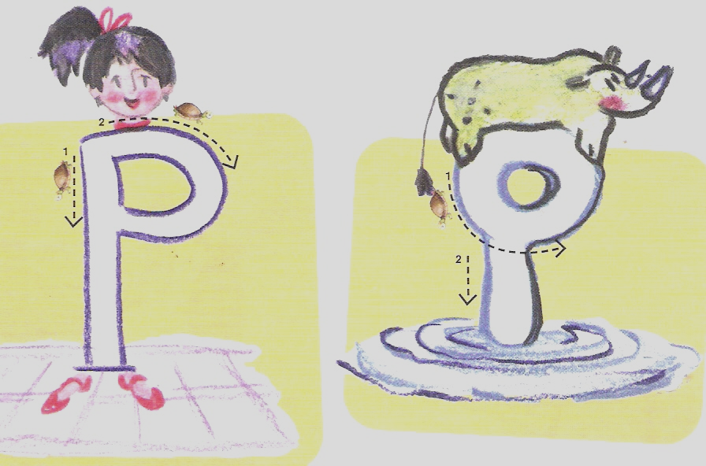
Τάξη Α΄ - Γλώσσα
Όνομα:………………………………………

- Γράφω τις λέξεις με κεφαλαία γράμματα
και διαβάζω .

νερό …………………….. καρότο……………………………..
κεράσι……………………… κόρακας……………………………
παρέα……………………… καναρίνι…………………………….
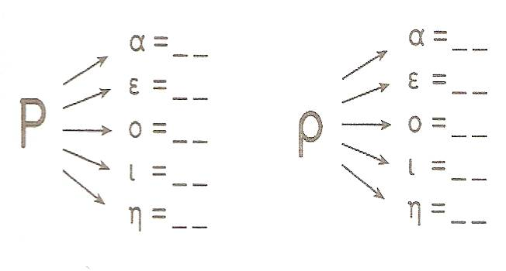
- Διαβάζω και τονίζω με κόκκινο,
όπου φωνάζει πιο δυνατά .
Κατερινα Μαρινα Ρενος
Παρισι παραλια ρακετα
κερακι ρινοκερος τρενο

- Συμπληρώνω Ρ ή ρ και διαβάζω.
Αυτές τις προτασούλες θα κάνω ανάγνωση
μαζί με το γαλάζιο κείμενο της γλώσσας.

- .….ένα πά…ε το κα….ότο.
- Ο ……ένος και η ….ίτα είναι καλά.
- Ένας ….ινόκε….ος και ένας κόκο…..ας πάνε σε μία πα….αλία.
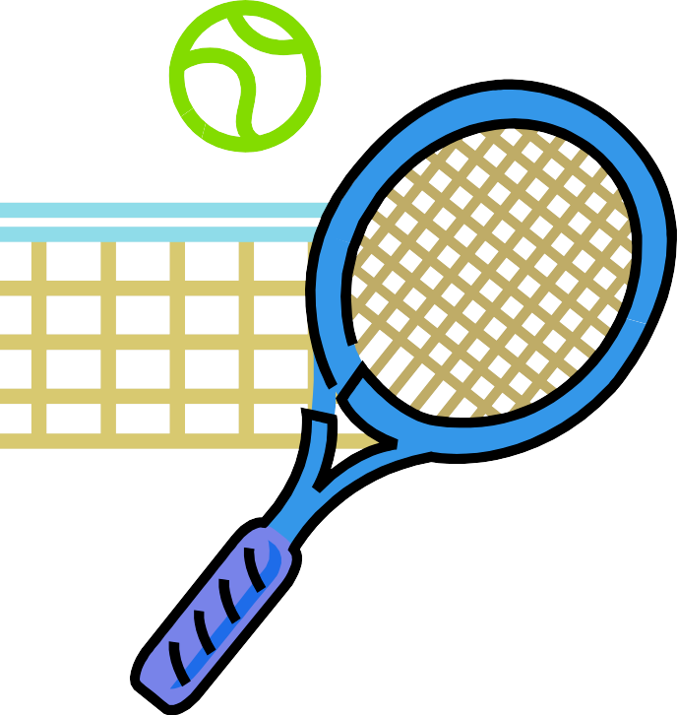
- Το νε…..ό είναι καλό.
- Να η Μα….ίνα με μία ….ακέτα.
- Να και ο Μά….ιος με τις κα….αμέλες.

